**SDD TUGAS BESAR PRAKTIKUM REKAYASA PERANGKAT LUNAK**

Tgl Pengumpulan :...………………

Jam :………………….

**Yourcaffe**

**(aplikasi pelayanan caffe)**



**Anggota kelompok**

|  |  |
| --- | --- |
| **NPM** | **NAMA** |
| **20221310006** | Arya Abdul Mughni |
| **20221310034** | Rahman Fauza |
| **6706154178** | Iqbal Yudiana |
| **6706150022** | Farid jia ul haq |

**S1 TEKNIK INFORMATIKA UNIVERSITAS KEBANGSAAN REPUBLIK INDONESIA**

**2016/2017**

**ABSTRAK**

Aplikasi Pelayanan Kafe adalah sebuah solusi digital yang dirancang untuk meningkatkan efisiensi operasional dan pengalaman pelanggan di kafe. Aplikasi ini menyediakan berbagai fitur, termasuk pemesanan meja, pemesanan makanan dan minuman secara online, manajemen inventaris, serta sistem pembayaran terintegrasi. Dalam dokumen Sistem Desain dan Deskripsi (SDD) ini, dijelaskan secara rinci tentang arsitektur sistem, komponen utama, alur kerja, serta teknologi yang digunakan.

Tujuan utama dari aplikasi ini adalah untuk mengoptimalkan proses layanan di kafe, sehingga memungkinkan pelanggan untuk melakukan pemesanan dengan lebih mudah dan cepat, serta membantu staf kafe dalam mengelola pesanan dan inventaris dengan lebih efisien. Aplikasi ini juga dilengkapi dengan analitik data untuk membantu pemilik kafe dalam pengambilan keputusan berbasis data.

Dokumen ini mencakup analisis kebutuhan, desain sistem, desain antarmuka pengguna, dan detail implementasi teknis. Melalui pendekatan yang sistematis dan terstruktur, diharapkan aplikasi ini dapat memberikan solusi yang handal dan mudah diadopsi oleh berbagai kafe, meningkatkan kualitas layanan dan kepuasan pelanggan secara keseluruhan.

# BAB I

# PENDAHULUAN

**1.1. Kegunaan**

Dokumen Sistem Desain dan Deskripsi (SDD) aplikasi pelayanan kafe memiliki beberapa kegunaan utama yang sangat penting. Pertama, dokumen ini berfungsi sebagai panduan pengembangan yang memberikan arahan lengkap bagi tim pengembang dalam membangun aplikasi, termasuk spesifikasi teknis, arsitektur sistem, dan alur kerja. Kedua, SDD menyediakan dokumentasi proyek yang komprehensif dan terstruktur mengenai seluruh aspek pengembangan aplikasi, yang berguna sebagai referensi selama proses pengembangan dan pemeliharaan di masa mendatang. Selain itu, dokumen ini memfasilitasi komunikasi yang efektif antara anggota tim pengembang, pemangku kepentingan, dan manajemen dengan memberikan pemahaman yang jelas tentang desain dan fungsionalitas aplikasi. SDD juga berfungsi sebagai basis evaluasi untuk memastikan bahwa semua persyaratan telah dipenuhi dan standar kualitas tercapai sebelum aplikasi diluncurkan. Dokumen ini membantu dalam pengelolaan perubahan dengan menyediakan dokumentasi yang dapat diperbarui sesuai dengan modifikasi atau peningkatan yang dilakukan pada aplikasi, memastikan bahwa semua perubahan tercatat dengan baik. Terakhir, SDD digunakan sebagai materi pelatihan bagi anggota tim baru yang bergabung dalam proyek, membantu mereka memahami desain dan implementasi aplikasi dengan cepat. Dengan menggunakan dokumen SDD ini, diharapkan proses pengembangan aplikasi pelayanan kafe dapat berjalan lebih lancar, terorganisir, dan efisien, serta menghasilkan aplikasi yang memenuhi kebutuhan pengguna dan pemangku kepentingan secara optimal.

**1.2. Tujuan**

Tujuan utama dari dokumen Sistem Desain dan Deskripsi (SDD) aplikasi pelayanan kafe adalah untuk menyediakan panduan yang jelas dan terstruktur bagi pengembangan aplikasi. Dokumen ini memastikan seluruh aspek pengembangan dilakukan secara konsisten dan sesuai standar, serta menyatukan pemahaman antara tim pengembang, manajemen, dan pemangku kepentingan. SDD juga bertujuan untuk mendokumentasikan keputusan desain dan teknis, meminimalkan risiko kesalahan, dan membantu dalam pengelolaan perubahan. Dengan demikian, aplikasi dapat dikembangkan secara efisien, memenuhi kebutuhan pengguna, dan beradaptasi dengan perubahan yang mungkin terjadi.

**1.3 Daftar Istilah**

Definisi dari istilah dan singkatan yang digunakan dalam dokumen

SDD(Software Design Description) antara lain adalah sebagai berikut :

**1.3.1 Istilah**

|  |  |  |
| --- | --- | --- |
| **No** | **Istilah** | **Penjelasan** |
| 1 | Database | tempat penyimpanan data-data |
| 2 | MySQL | Jenis database yang digunakan dalam membangun aplikasi. |

|  |  |  |
| --- | --- | --- |
| 3 | Aplikasi berbasis web | Aplikasi yang membutuhkan sebuah koneksi internet agar terhubung. |
| 4 | Aplikasi berbasis mobile | Aplikasi yang bisa diakses menggunakan smartphone |
| 5 | Front end | Aplikasi yang menampilkan data-data untuk User |
| 6 | Back end | Aplikasi yang memproses Input Output data. |

**1.3.2 Singkatan**

|  |  |  |
| --- | --- | --- |
| **No** | **Singkatan** | **Kepanjangan** |
| 1 | SDD | Software Design Description |
| 2 | Divatec. | Diva technology |
| 3 | PC | Personal Computer |
| 4 | CSS | [Cascading Style Sheets](https://www.w3.org/Style/CSS/) |
| 5 | UI | User Interface |
| 6. | HTML | HyperText Markup Language |

**1.4. Rujukan**

Dalam perancangan SDD ini, kami memperoleh referensi-referensi dari beberapa sumber berikut :

1. <https://chatgpt.com>
2. <https://www.dicoding.com/blog/apa-itu-sequence-diagram>
3. <https://it.telkomuniversity.ac.id/en/sequence-diagram-is/>

**1.5. Sistematika**

Dokumen SDD ini dibagi menjadi tiga bagian utama , yaitu :

1. Pendahuluan

Pendahuluan merupakan bagian yang berisikan penjelasan tentang tujuan pembuatan aplikasi, fungsi apa saja yang kita tanamkan dalam aplikasi

2. Lingkungan Implementasi

Bagian ini menjelaskan mengenai lingkungan yang digunakan dalam pengimplementasian aplikasi, perangkat apa yang kami gunakan dalam pengembangan aplikasi, dan kebutuhan untuk menjalankan aplikasi.

3. Deskripsi Perancangan

Deskripsi perancangan menjelaskan mengenai spesifikasi kebutuhan yang dikembangkan dengan penjelasan, rancangan UI, rancangan pemodelan data, alur fungsionalitas dari aplikasi.

# BAB II

# LINGKUNGAN IMPLEMENTASI

**2.1. Sistem Perangkat Keras**

Perangkat keras yang digunakan untuk dapat menggunakan atau mengakses Yourcaffe ini adalah sebagai berikut :

1. Komputer
2. Tablet

**2.2. Sistem Perangkat Lunak**

Perangkat Lunak yang dibutuhkan antara lain adalah sebagai berikut :

1. XAMPP

2. PowerDesigner

3. PHPMyAdmin & MySQL

4. Google Chrome

**2.3. Perangkat Implementasi**

**2.3.1 Implementasi Perangkat Lunak**

Penggunaan aplikasi pelayanan caffe(yourcaffe) untuk devlop perangkat lunak digunakan mysql sebagai database dan visual stuido code sebagai code editor denggan penggunaan bahasa php.

**2.3.2 Implementasi Perangkat Keras**

Perangkat Keras yang digunakan dalam pengimplementasian sistem aplikasi Yourcaffe ini adalah sebagai berikut :

1. Laptop

2. Processor Intel corei7

3. *Monitor* VGA yang dapat menampilkan resolusi 1366 x 768 pixel.

4. RAM 8GB

5. Harddisk 1 Terabyte

**BAB III DESKRIPSI PERANCANGAN**

**3.1. Rancangan Basis Data**

**3.2.1 ER Diagram**

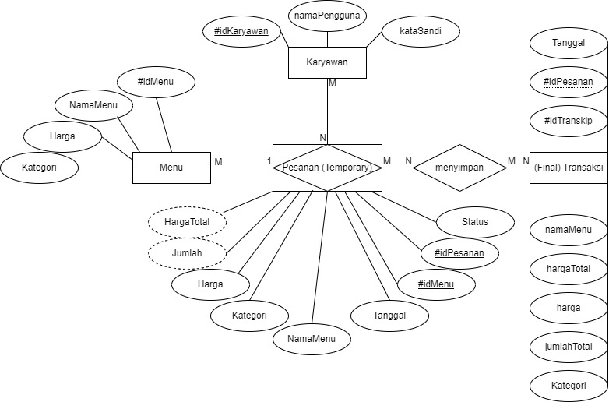

Gambar 1. ER Diagram

**3.2.2. Tabel Relasi**

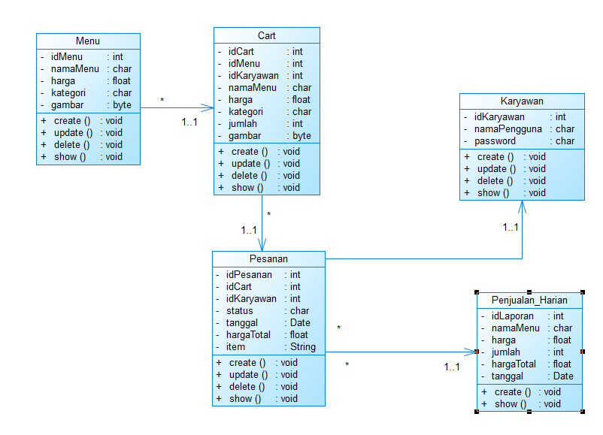

Gambar 2. Tabel Relasi

**3.2.3. Communication Diagram**

* 1. Pembeli

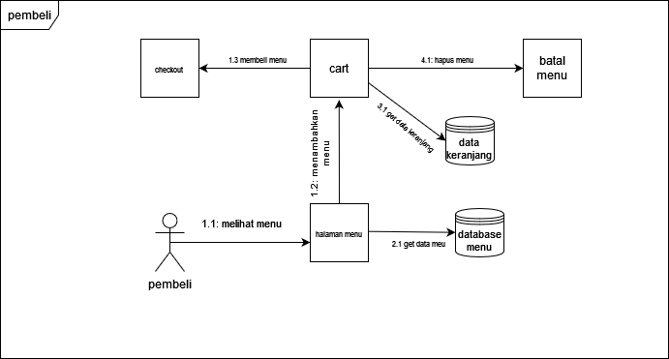

* 1. Karyawan

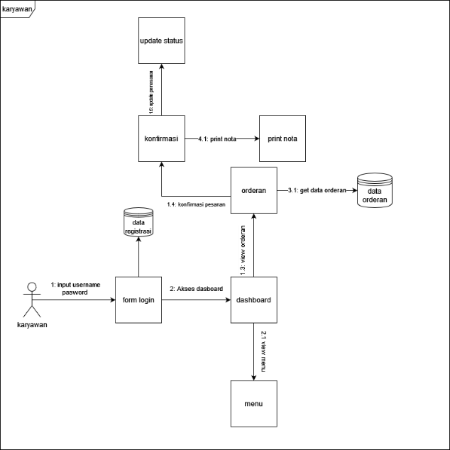

* 1. Admin

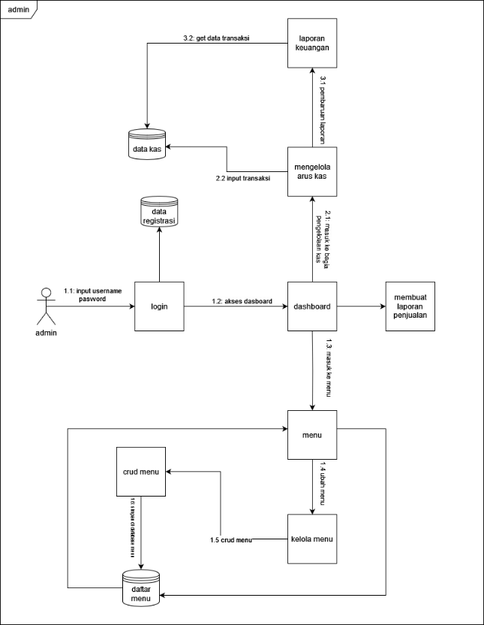

* + 1. **State Machine Diagram**

1. Pembeli

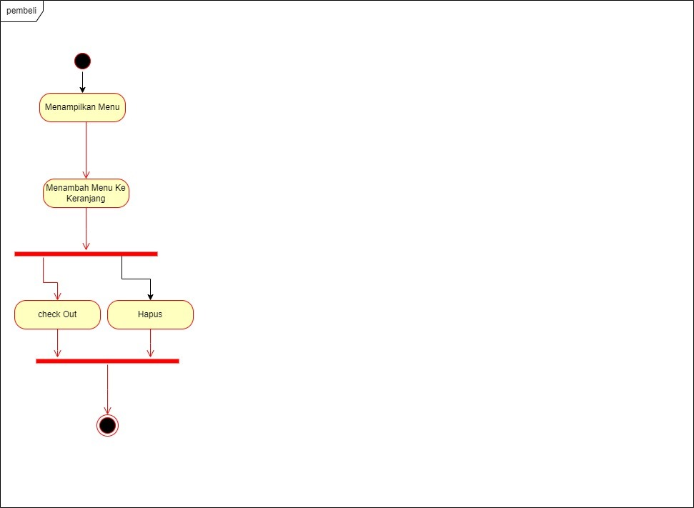

1. Karyawan

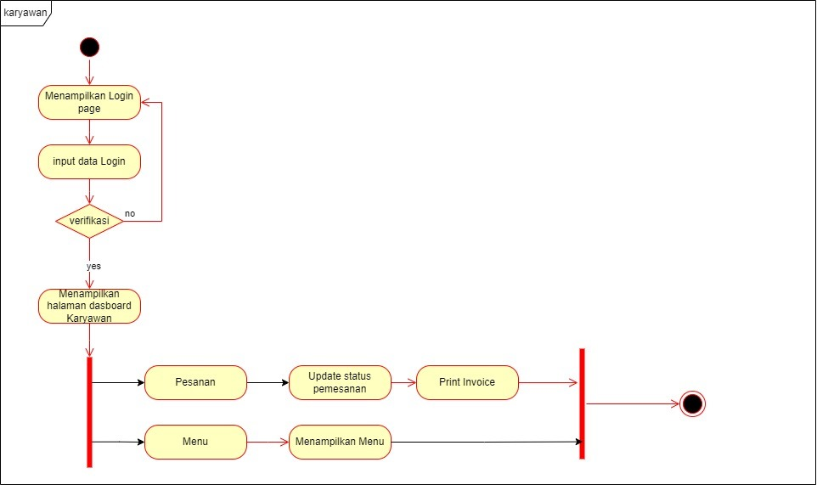

1. Admin
   * 1. **Component diagram**

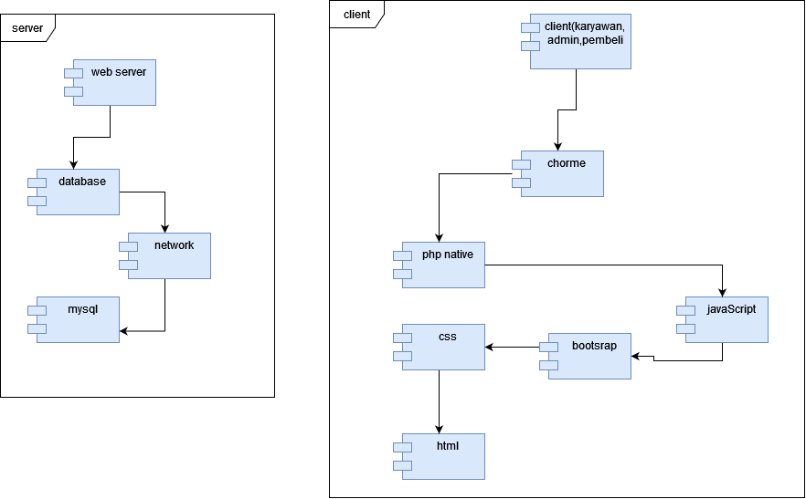

* + 1. **Deployment Diagram**

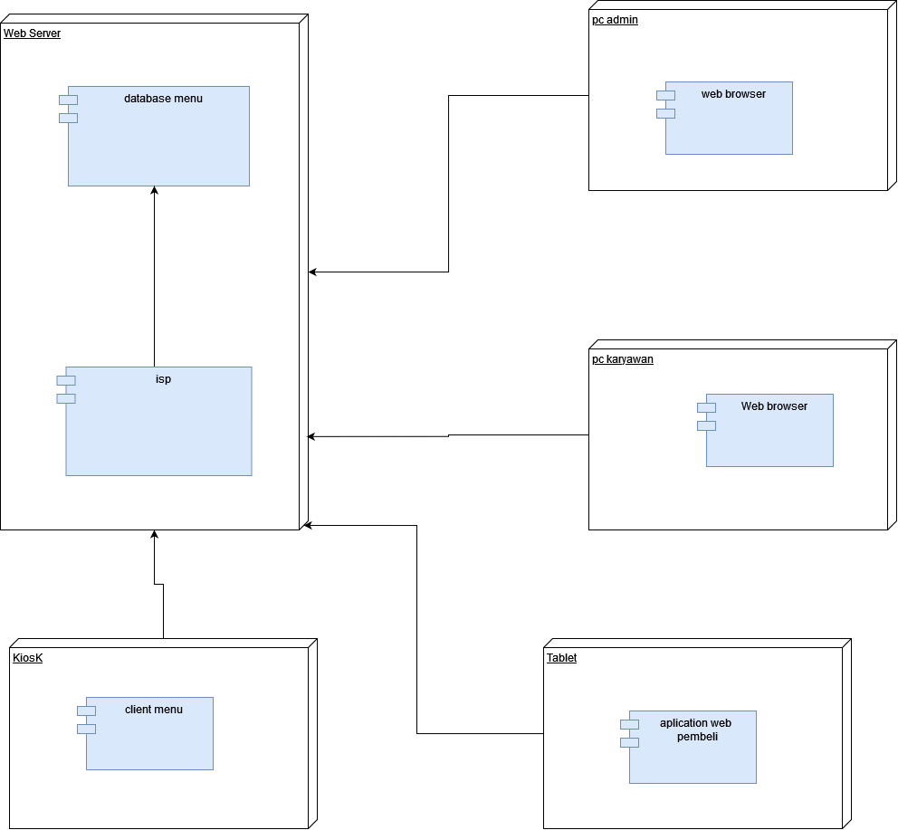

* + 1. **Rancangan antarmuka Yourcaffe**